В книге Александра Элдера "Как играть и выигрывать на бирже" была предложена очень простая и по убеждению автора эффективная стратегия торговли. Буквально она описана так: "Проведите в любом месте графика горизонтальную линию и торгуйте от нее". Поначалу подобное предложение ничего, кроме улыбки, не вызывает. Но это только поначалу и без подключения "серого вещества".
На самом деле, если подойти к этому вопросу конструктивно, можно заметить, что очень часто цена останавливается при достижении определенных ценовых уровней, а при пробитии других уровней с легкостью продолжает движение. Попробуем же проверить это наблюдение на истории и подобрать "правильные" ценовые уровни.
Сначала нам потребуется индикатор, чтобы можно было визуально оценить расположение необходимых уровней. Название индикатора емко описывает его суть - AutoLevels. Входных параметров у него всего лишь три - StartPoints, StepPoints и LevelColor:
StartPoints задает начальное значение уровня в пределах фигуры (100 пунктов), от которого будут отсчитываться последующие уровни.
StepPoints - количество пунктов, которое будет прибавляться к текущему значению ценового уровня для вычисления следующего.
LevelColor - цвет горизонтальных линий, обозначающих ценовой уровень.
Необходимо заметить, что если значение StepPoints не будет без остатка укладываться в одну фигуру, то повторения уровней в пределах каждой фигуры не выйдет, так как отсчет производится от минимального найденного значения цены. Например, при StartPoints = 30 и StepPoints = 70 получим такие ценовые уровни, начиная от минимального: 0.8230, 0.8300, 0.8370, 0.8440, 0.8510, 0.8580, 0.8650, 0.8730 и т. д. Таким образом, в пределах каждой новой фигуры будем получать новое значение уровня. Но это еще полбеды. Основная проблема будет заключаться в получении разных ценовых уровней при выборе различных точек отсчета (минимального значения). Поэтому значение StepPoints нужно всегда выбирать кратным 100 пунктам. Таких значений оказывается не очень то и много: 1, 2, 4, 5, 10, 20, 25, 50 и 100.
На рис. 1 показан общий вид индикатора AutoLevels со значениями StartPoints = 0 и StepPoints = 50, а также схематично представлена стратегия торговли по ценовым уровням.
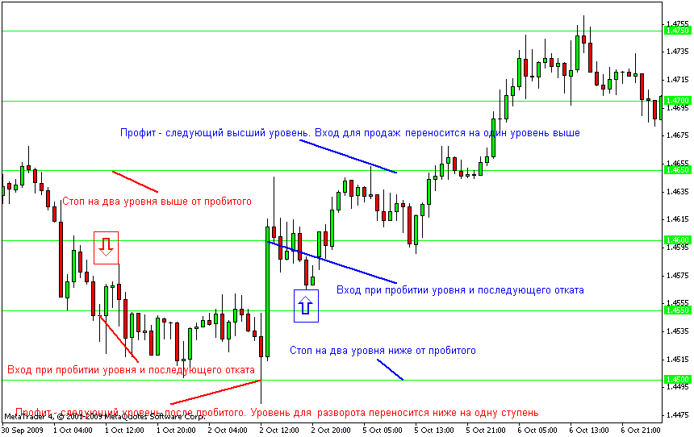
Рис. 1. - Принципы открытия сделок по индикатору AutoLevels.

Красной стрелкой, указывающей вниз, показано открытие короткой сделки. Это происходит после пробития ценой уровня 1.4550 сверху вниз. Почему именно 1.4550, а не более ранние пробития 1.4600 и 1.4650? Дело в том, что перед совершением первой сделки необходимо найти два ближайших уровня для совершения длинных и коротких сделок. Эти уровни всегда находятся на расстоянии в три ценовых уровня друг от друга, в нашем случае это 150 пунктов. После пробития одного из них происходит перемещение своеобразного канала вверх или вниз. Поэтому перед стартом достаточно найти два ближайших однонаправленных пробития уровней ценой. Следующий по ходу цены ценовой уровень будет являться сигнальным.
Итак, мы определили, что произошло два пробития уровней (1.4650 и 1.4600) подряд. В результате уровень для открытия длинных сделок (назовем его BuyLevel) будет 1.4700, а для коротких (SellLevel) - 1.4550. Как только цена пробивает 1.4550 сверху вниз, необходимо отложить ордер Sell Limit в 25 пунктах (половина расстояния между соседними уровнями) от пробитого уровня в расчете на откат цены. Чаще всего такой откат происходит и ордер открывается.
В результате пробития нового уровня вниз, уровни BuyLevel и SellLevel также смещаются вниз на 50 пунктов (1.4650 и 1.4500 соответственно). SellLevel становится целевым для короткой сделки, а BuyLevel - защитным, на него устанавливается стоп-приказ. В случае, если бы цена после пробития 1.4550 дошла до 1.4500 без отката, не захватив ордер Sell Limit, то нужно было бы переместить Sell Limit на 50 пунктов ниже и так до тех пор, пока ордер не сработает.
В приведенной же ситуации все складывается наилучшим образом - ордер захватывается рынком на откате, после чего цена достигает уровня 1.4500, где срабатывает профит. К тому же, пробитие очередного уровня вниз приводит к смещению BuyLevel и SellLevel на 50 пунктов ниже. Поэтому, когда цена разворачивается и пробивает уровень 1.4600 снизу вверх, необходимо отложить ордер Buy Limit и, также как в случае с Sell Limit, на 25 пунктов ниже пробитого уровня. BuyLevel смещается вверх к 1.4650, а SellLevel следует за ним на расстоянии 150 пунктов - 1.4500. И вновь рынок производит откат на половину значения StepPoints, захватывая Buy Limit. Дальше все вновь происходит без форс-мажоров, и цена достигает намеченной цели 1.4650, приводя BuyLevel и SellLevel к значениям 1.4700 и 1.4550 соответственно.
Ограничением стратегии является отсутствие реакции на последующее пробитие уровней BuyLevel до тех пор, пока не будет достигнут SellLevel. Это, конечно, минус, когда идет мощный тренд, но большой плюс, когда цена долго колеблется в пределах выбранных нами 150 пунктов.

